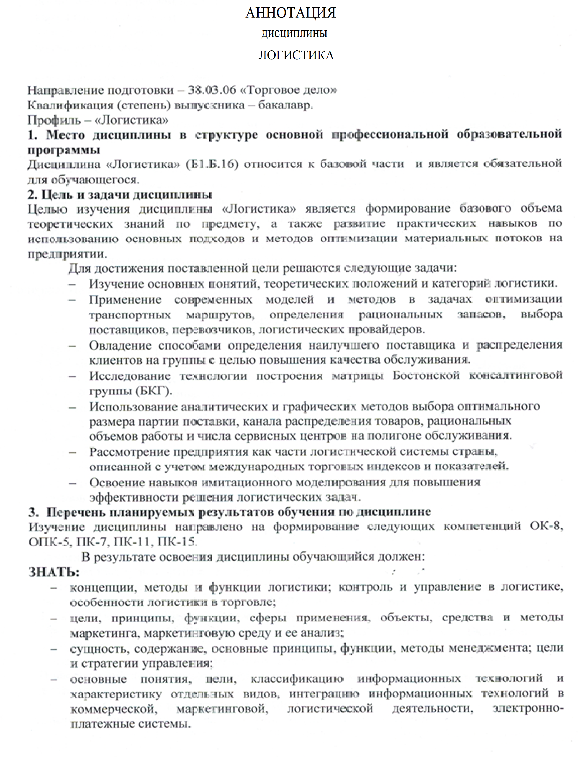УМЕТЬ:
- определять ресурсы предприятия, экономические показатели его деятельности;
- применять статистические методы оценки и прогнозирования коммерческой, логистической и рекламной деятельности;
- выявлять, формировать и удовлетворять потребности, применять средства и методы маркетинга, анализировать маркетинговую среду организации и конъюнктуру рынка;
- выбирать поставщиков и торговых посредников, заключать договоры и контролировать их соблюдение;
- выбирать логистические цепи и схемы; управлять логистическими процессами компании;
- использовать информационные компьютерные технологии в профессиональной деятельности.
ВЛАДЕТЬ:
- аналитическими методами для оценки эффективности коммерческой, маркетинговой, логистической и рекламной деятельности на предприятиях;
- -методами и средствами выявления и формирования спроса потребителей; сбора, обработки и анализа маркетинговой информации;
- методами и средствами управления логистическими процессами; осуществлять выбор каналов распределения, поставщиков и торговых посредников, заключать договоры и контролировать их исполнение.

- Содержание и структура дисциплины

Семестр № 4

1 | Введение. История развития логистики, ее дефиниции.
2 | Современное состояние логистики и перспективы ее развития. Требуемые компетенции к профессионалам в области логистики
3 | Экономическая эффективность логистики
4 | Системный подход в логистике
5 | Логистика закупок
6 | Логистика производства
7 | Логистика распределения
8 | Транспорт «на службе» логистики
9 | Нормативно-правовое регулирование работы транспорта. Особенности доставки товаров в международном сообщении

Семестр № 5

10 | Формирование транспортных логистических цепей
11 | Современные транспортные технологии
12 | Информационное обеспечение основных посредников транспортно-экспедиционной деятельности (ОАО «РЖД» и автотранспортные компании)
13 | Терминально-логистическая инфраструктура в цепях поставок
14 | Проектирование внутрискладского технологического процесса. Складская переработка грузов
15 | Управление складом. Эффективность управления запасами.
16 | Информационное общество. Основные понятия автоматизации бизнес-процессов в логистике
17 | Основные подходы к имитационному моделированию
18 | Системная динамика

5. Объем дисциплины и виды учебной работы
Объем дисциплины – 6 зачетных единиц (216 час.), в том числе:
лекции – 32 час
практические занятия – 32 час.
самостоятельная работа – 62 час.
Контроль – 54 час.
Форма контроля знаний – зачет, экзамен
Примечание: количество часов указано для очной формы обучения, в скобках – для заочной формы обучения.

